农业装备工程学院党总支
学生党支部组织开展党日活动
在当前本地区疫情防控严峻形势下，为充分发挥基层党组织的战斗堡垒作用和党员先锋模范作用，增强服务学生的责任感、使命感，农业装备工程学院党总支学生党支部于3月26日下午组织开展“争做先锋，勇于担当，共抗疫情”的云端主题党日活动。活动由党支部书记王心俣主持。
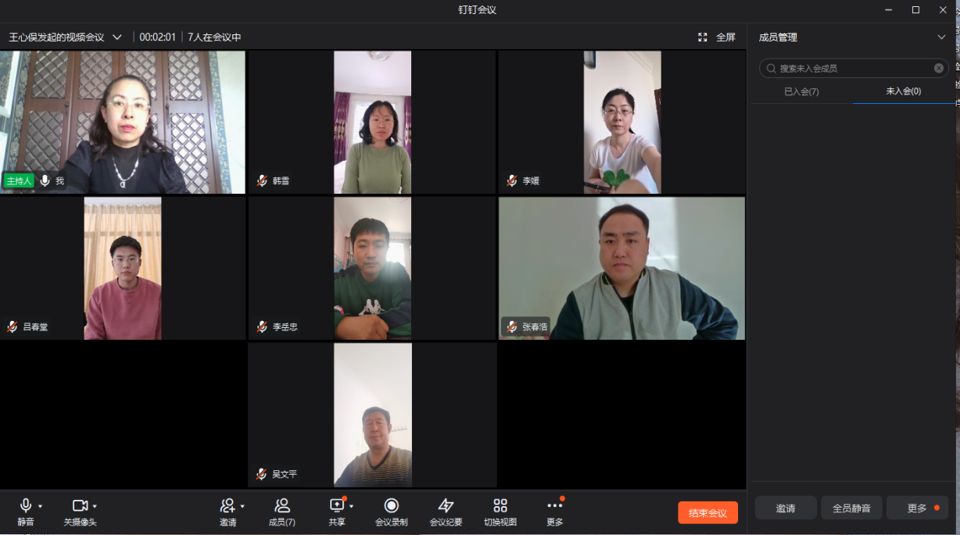
受支部委托，吴文平同志传达了学院党委《关于在疫情防控工作中发挥党组织战斗堡垒作用和党员先锋模范作用的通知》（辽农职院委发字〔2022〕5号）文件精神，号召各党总支要在当前地区疫情防控严峻形势下，充分发挥基层党组织的战斗堡垒作用，组织广大党员师生“亮身份、树形象、作表率”，用实际行动影响和带动广大群众增强信心，战胜疫情。
党总支书记吴文平同志全面介绍了目前农工学院的战“疫”情况，使支部全体党员更加了解了我院疫情防控工作的相关举措，同时对学生支部在疫情防控期间的工作给予高度肯定，并对下一步工作提出明确要求，希望支部全体党员以高度政治责任感，充分发挥校园先锋示范岗集体的作用，从不同层面积极开展组织、动员工作，通过党建带团建广泛发动和带领学生们积极投身到抗疫工作中，为全校抗击疫情、战胜疫情做出应有贡献。
主管学生工作的党总支副书记张春浩同志，向支部全体党员介绍了校园实行封闭以来学生的思想、学习和生活等状况、出现的问题和今后一段时期工作的重点和难点，以及在校园内工作的两位支部党员同志成立临时党小组，带领学生入党积极分子开展宣传、动员和组织工作的情况，他们每天工作十几个小时，经过连续奋战，目前我院学生状态良好，在参加核酸检测、寝室调整、卫生清理、志愿服务等活动中行动迅速有序，展现出良好的精神面貌。
支委成员李媛同志宣读了《抗疫有我，党员先行——致农工学院学生党支部全体党员的倡议书》，号召支部全体党员要带头践行初心使命、带头履行岗位职责、带头参与志愿服务、带头执行防控要求及做好个人防护、带头做好宣传引导，积极参与抗疫中的急、难、险、重任务，让党徽闪闪发亮，让党旗始终在抗疫一线高高飘扬。
支部书记王心俣同志对支部党日活动作了总结，她在总结中对支部全体党员提出了四点要求：
一是立足岗位，完成好本职工作。
二是立足学院，按照组织要求听从指挥，关键时刻站得出，冲得上，顶得住，战得胜。
三是树立党员形象，维护学生党支部形象，让党旗在抗疫一线高高飘扬。
四是抗疫工作中注意收集为群众办实事典型案例，宏扬正能量。
最后，本次主题党日活动在全体党员高昂的“抗疫有我，我是党员，我先上！”倡议口号中圆满结束。

